- WE WILL STRUGGLE AGAINST DOMESTIC VIOLENCE
- NOUS LUTTERONS CONTRE LES VIOLENCES CONJUGALES
1ERE ST2S A. LYCEE POLYVALENT BERTENE JUMINER. SAINT LAURENT DU MARONI
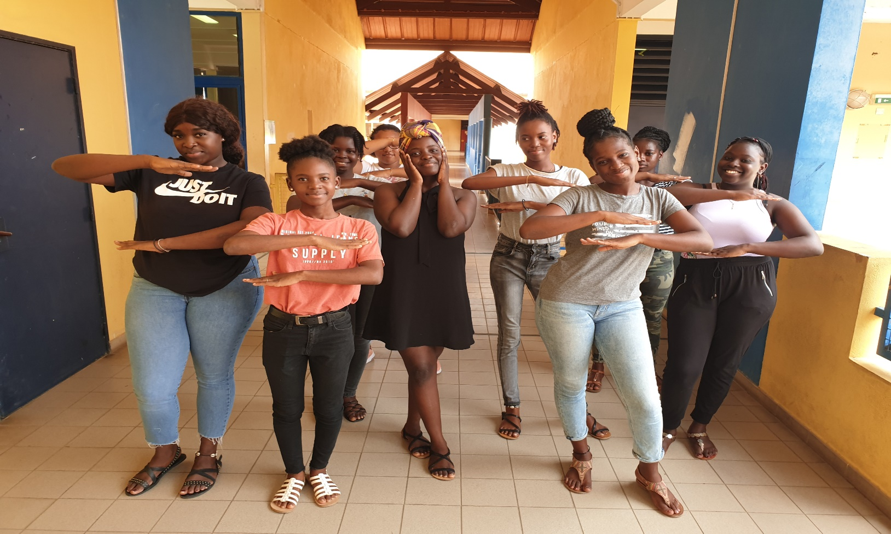

#EachforEqual

